**[Windows10下安装MySQL8.0](https://www.cnblogs.com/tangyb/p/8971658.html)**

1：首先去官网下载安装包

下载地址：https://dev.mysql.com/downloads/mysql/

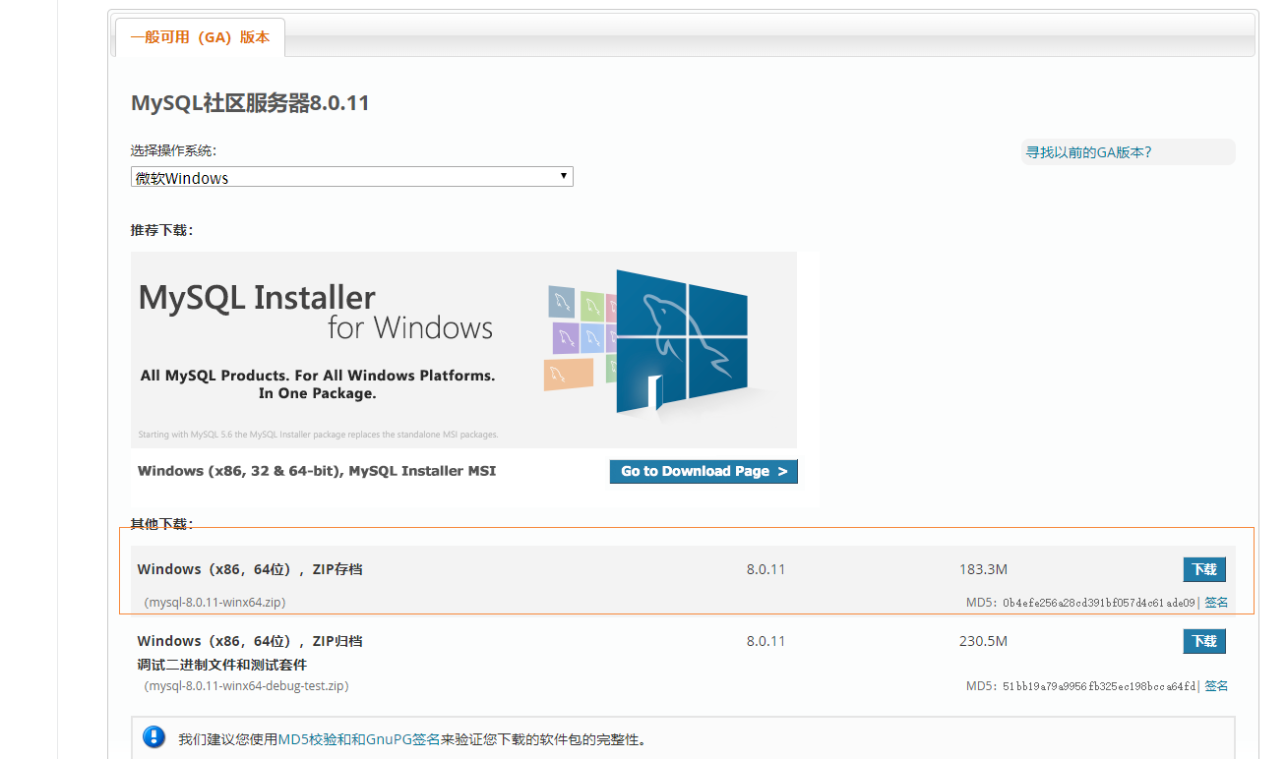

　　　　　　这是我下载版本

2：将解压文件解压到你安装的目录：E:\mysql-8.0.11-winx64  （我这是放在E盘根目录，不要放在有中文名字和空格的的目录下.例如 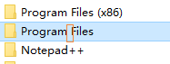）

3：在mysql-8.0.11-winx64文件夹下面新建一个my.ini文件和一个data文件夹

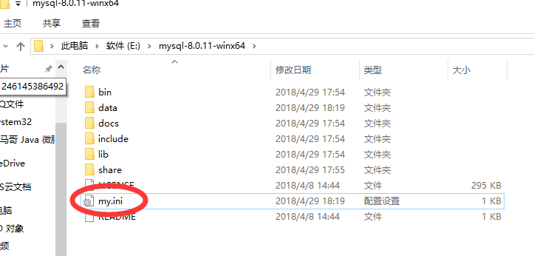

my.ini内容：

[mysqld]  
# 设置3306端口  
port=3306  
# 设置mysql的安装目录  
basedir=E:\\mysql-5.7.22-winx64  
# 设置mysql数据库的数据的存放目录  
datadir=E:\\mysql-5.7.22-winx64\\data  
# 允许最大连接数  
max_connections=200  
# 允许连接失败的次数。这是为了防止有人从该主机试图攻击数据库系统  
max_connect_errors=10  
# 服务端使用的字符集默认为UTF8  
character-set-server=utf8  
# 创建新表时将使用的默认存储引擎  
default-storage-engine=INNODB  
[mysql]  
# 设置mysql客户端默认字符集  
default-character-set=utf8  
[client]  
# 设置mysql客户端连接服务端时默认使用的端口  
port=3306  
default-character-set=utf8

4：配置系统环境

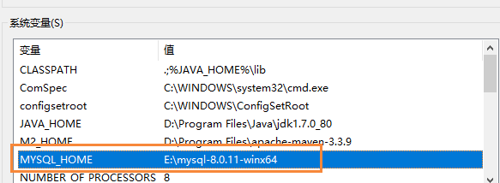

在path中添加%MYSQL_HOME%\bin

5：以管理员的身份打开cmd窗口跳转路径到E:\mysql-8.0.11-winx64\bin

* 初始化命令mysqld --initialize --user=mysql --console

(记住一定要进行初始化，很多人不进行初始化，就出现了1067错误，怎么弄都搞不定)

初始化完成之后，会生成一个临时密码这里需要注意把临时密码记住（在）

然后在你的数据库保存目录生成一些文件，不用管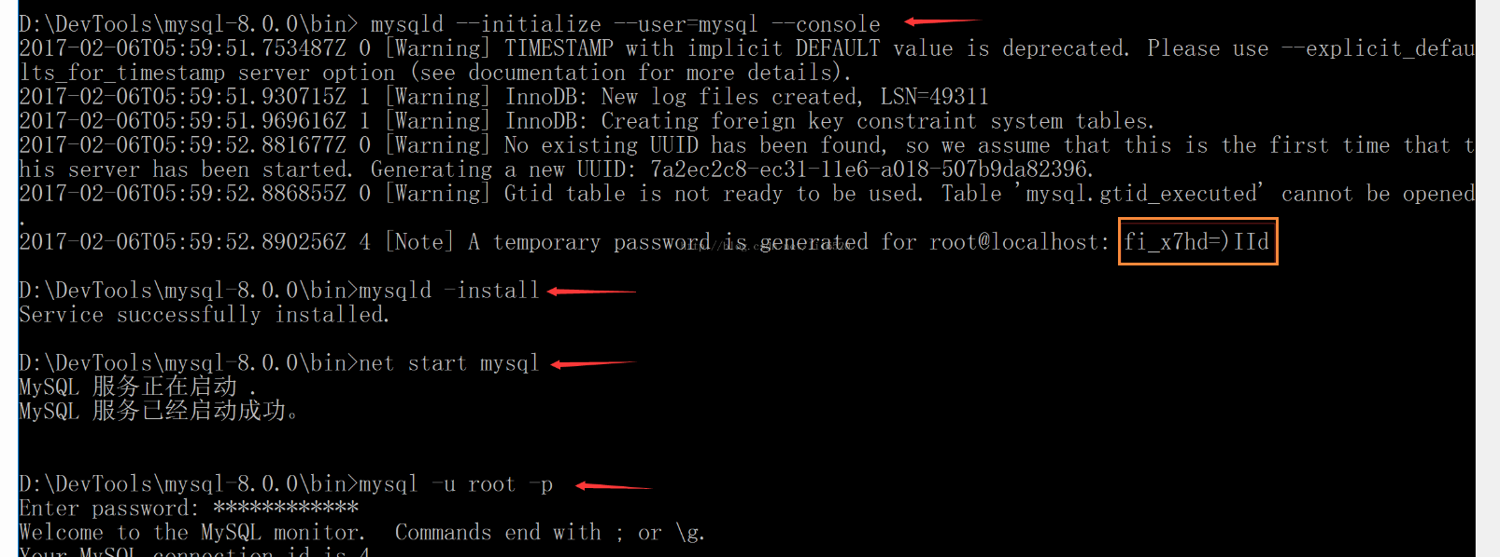

* 接着就是输入mysqld -install进行服务的添加
* 输入net start mysql启动服务
* 输入mysql -u root -p进行登录数据库，这时提示需要密码，然后就是用你上面的密码登录
* 修改密码语句：ALTER USER root@localhost IDENTIFIED  BY '123456';    修改密码为：123456

备注：8.0之前版本，忘记密码修改方法

* 找到bin目录：mysqld --skip-grant-tables
* 重新在开一个cmd窗口
* 找到bin目录：mysql就进入登陆状态了
* 5.7.22修改密码语句：update user set authentication_string=password('123456') where user='root' and host='localhost';
* 5.6.修改密码语句：update user set password=password('123456') where user='root' and host='localhost';  (我没有实验过，网上都是这么写的)